Ngày giảng: / /2023

**TIẾT 5. BÀI 3. BẢN VẼ CHI TIẾT**

**I. MỤC TIÊU BÀI HỌC**: Sau bài học này học sinh phải:

***1. Kiến thức***

- Đọc được bản vẽ chi tiết đơn giản.

***2. Năng lực***

***2.1. Năng lực công nghệ***

- Nhận thức công nghệ: Nhận biết được bản vẽ chi tiết. Nhận biết được quy trình đọc được bản vẽ chi tiết..

- Giao tiếp công nghệ: Đọc được bản vẽ chi tiết.

- Đánh giá công nghệ: Đưa ra được nhận xét, đánh giá các bước trong quy trình đọc bản vẽ chi tiết.

***2.2. Năng lực chung***

- Năng lực tự chủ, tự học.

- Năng lực giao tiếp và hợp tác: Biết sử dụng thông tin để trình bày, thảo luận các vấn đề liên quan đến bản vẽ chi tiết, lắng nghe và phản hồi tích cực trong quá trình hoạt động nhóm

- Năng lực giải quyết vấn đề: Giải quyết được các tình huống đặt ra có liên quan đến bản vẽ chi tiết.

***3. Phẩm chất***

- Chăm chỉ: Có ý thức vận dụng kiến thức và kỹ năng về bản vẽ chi tiết đã học vào thực tiễn cuộc sống.

- Trách nhiệm: Tích cực trong các hoạt động.

**II. THIẾT BỊ DẠY HỌC VÀ HỌC LIỆU**

**1. Chuẩn bị của giáo viên**

- Giấy A4. Phiếu học tập. Ảnh, power point.

**2. Chuẩn bị của HS**

- Dụng cụ học tập phục vụ cho quá trình hoạt động nhóm

- Học bài cũ. Đọc trước bài mới.

- Bản vẽ chi tiết.

**III. TIẾN TRÌNH DẠY HỌC**

**Hoạt động 1: Giới thiệu bài mới (4’)**

*a.Mục tiêu*: Khơi gợi nhu cầu tìm hiểu về bản vẽ chi tiết.

*b. Nội dung*: HS trả lời câu hỏi

Hình 3.1 là một bản vẽ chi tiết, em hãy cho biết trên bản vẽ đó có những gì?

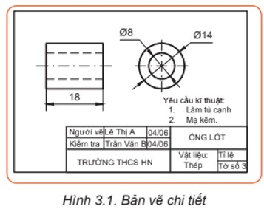

*c. Sản phẩm*: Báo cáo hoạt động nhóm.

- Các thông tin về bản vẽ:

+ Yêu cầu: làm tù cạnh và mạ kẽm

+ Đường kính vòng ngoài: 14 mm

+ Đường kính vòng trong: 8 mm

+ Ngày vẽ: 04/06, người vẽ Lê Thị A

+ Ngày kiểm tra: 04/06, người kiểm tra Trần Văn B

+ Vật liệu: thép

+ Tờ số 3

*d. Tổ chức hoạt động*

**Chuyển giao nhiệm vụ**

GV yêu cầu HS quan sát và thảo luận trao đổi nhóm cặp bàn, trả lời câu hỏi

trên trong thời gian 1 phút.

HS quan sát và tiếp nhận nhiệm vụ.

**Thực hiện nhiệm vụ**

HS quan sát, trao đổi nhóm cặp bàn, trả lời câu hỏi.

**Báo cáo, thảo luận**

GV yêu cầu đại diện nhóm trình bày, nhóm khác nhận xét và bổ sung.

Đại diện nhóm trình bày, nhóm khác nhận xét và bổ sung.

**Kết luận và nhận định**

GV nhận xét trình bày của HS.

GV chốt lại kiến thức.

GV vào bài mới: Thế nào là bản vẽ chi tiết? Để đọc được các bản vẽ chi tiết đó cần theo quy trình nào? Để tìm hiểu nội dung trên thì chúng ta vào bài hôm nay.

HS định hình nhiệm vụ học tập.

**Hoạt động 2: Hình thành kiến thức mới**

***Hoạt động 2.1. Tìm hiểu về nội dung bản vẽ chi tiết(10’)***

*a.Mục tiêu*: Nêu được khái niệm bản vẽ chi tiết. Trình bày được nội dung của bản vẽ chi tiết.

*b. Nội dung*: HS trả lời được câu hỏi

Quan sát Hình 3.3 và cho biết tên gọi của chi tiết được biểu diễn trong hình là gì; hãy mô tả hình dạng, kích thước và các yêu cầu kĩ thuật của chi tiết đó.

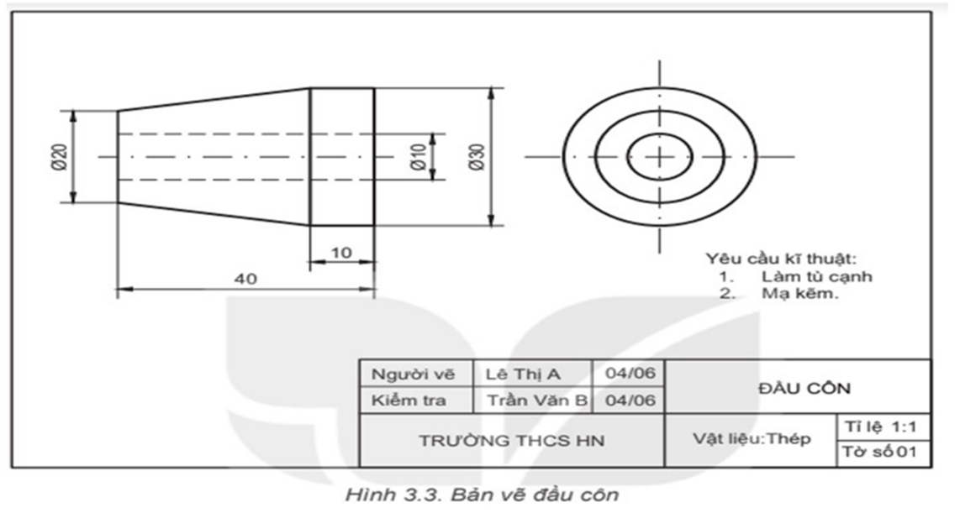

*c. Sản phẩm*: Báo cáo hoạt động nhóm và trả lời câu hỏi

- Tên gọi chi tiết: đầu côn

- Hình dạng: nón cụt

- Kích thước:

+ Đường kính vòng ngoài: Ø30 mm

+ Đường kính vòng trong: Ø20 mm

+ Đường kính khoét: Ø10 mm

+ Chiều cao: 40 mm

+ Độ dày đáy: 10 mm

- Yêu cầu kĩ thuật: làm tù cạnh, mạ kẽm.

*d. Tổ chức hoạt động*

|  |  |
| --- | --- |
| **Hoạt động của GV và HS** | **Nội dung cần đạt** |
| **Chuyển giao nhiệm vụ**  **GV đưa ra câu hỏi**  GV yêu cầu HS quan sát và thảo luận trao đổi nhóm cặp bàn, trả lời câu hỏi trên trong thời gian 2 phút.  HS quan sát và tiếp nhận nhiệm vụ.  **Thực hiện nhiệm vụ**  HS quan sát, trao đổi nhóm cặp bàn, trả lời câu hỏi.  **Báo cáo, thảo luận**  GV yêu cầu đại diện nhóm trình bày, nhóm khác nhận xét và bổ sung.  Đại diện nhóm trình bày, nhóm khác nhận xét và bổ sung.  GV: Bản vẽ chi tiết là gì? Bản vẽ chi tiết có những nội dung nào?  1-2HS trả lời, HS khác nhận xét và bổ sung  **Kết luận và nhận định**  GV nhận xét trình bày của HS. GV chốt lại kiến thức.  HS nghe và ghi nhớ, ghi nội dung vào trong vở. | I. Nội dung của bản vẽ chi tiết  - Bản vẽ chi tiết là bản vẽ kỹ thuật thể hiện thông tin của một chi tiết, được sử dụng để chế tạo và kiểm tra  - Bản vẽ chi tiết gồm các nội dung sau  + Hình biểu diễn: gồm hình chiếu, hình cắt…diễn tả hình dạng, cấu tạo của chi tiết  + Kích thước: kích thước xác định độ lớn của chi tiết  + Yêu cầu kỹ thuật: gồm chỉ dẫn về việc gia công, xử lý bề mặt….  + Khung tên: gồm thông tin về tên gọi chi tiết, vật liệu chế tạo, tỉ lệ vẽ, họ tên của những người có trách nhiệm đối với bản vẽ |

***Hoạt động 2.2. Tìm hiểu về trình tự đọc bản vẽ chi tiết(20’)***

*a.Mục tiêu*: Trình bày được trình tự đọc bản vẽ chi tiết

*b. Nội dung*: Trình tự đọc bản vẽ chi tiết

1.Quan sát bảng 3.1. Trình bày trình tự đọc bản vẽ chi tiết

2. Quan sát Hình 3.5 và cho biết trình tự đọc bản vẽ ống lót theo trình tự bảng 3.1

*c. Sản phẩm*: Báo cáo hoạt động nhóm và trả lời câu hỏi

1. - Bước 1. Khung tên:

+ Tên gọi chi tiết

+ Vật liệu

+ Tỉ lệ

- Bước 2: Hình biểu diễn:

+ Tên gọi các hình chiếu

+ Các hình biểu diễn khác (nếu có)

- Bước 3: Kích thước:

+ Kích thước chung của chi tiết

+ Kích thước các thành phần của chi tiết

- Bước 4: Yêu cầu kỹ thuật

+ Gia công

+ Xử lý bề mặt.

2.

- Tên gọi: Ống lót

- Vật liệu: Thép

- Tỉ lệ 1:1

- Hình chiếu: Hình chiếu đứng, hình chiếu cạnh

- Kích thước

+ ϕ 28, 35

+ Đường kính ngoài ϕ28, đường kính lỗ ϕ16. Chiều dài ϕ35

- Làm tù cạnh

- Mạ kẽm

*d. Tổ chức hoạt động*

|  |  |
| --- | --- |
| **Hoạt động của GV và HS** | **Nội dung cần đạt** |
| **Chuyển giao nhiệm vụ**  **GV đưa ra câu hỏi**  GV yêu cầu HS quan sát và thảo luận trao đổi nhóm trả lời câu hỏi trên trong thời gian 3 phút.  HS quan sát và tiếp nhận nhiệm vụ.  **Thực hiện nhiệm vụ**  HS quan sát, trao đổi nhóm, trả lời câu hỏi.  GV theo dõi, giúp đỡ nhóm HS gặp khó khăn  **Báo cáo, thảo luận**  GV yêu cầu đại diện nhóm trình bày, nhóm khác nhận xét và bổ sung.  Đại diện nhóm trình bày, nhóm khác nhận xét và bổ sung.  **Kết luận và nhận định**  GV nhận xét trình bày của HS. GV chốt lại kiến thức.  HS nghe và ghi nhớ, ghi nội dung vào trong vở. | II. Đọc bản vẽ chi tiết  1. - Bước 1. Khung tên:  + Tên gọi chi tiết  + Vật liệu  + Tỉ lệ  - Bước 2: Hình biểu diễn:  + Tên gọi các hình chiếu  + Các hình biểu diễn khác (nếu có)  - Bước 3: Kích thước:  + Kích thước chung của chi tiết  + Kích thước các thành phần của chi tiết  - Bước 4: Yêu cầu kỹ thuật  + Gia công  + Xử lý bề mặt. |

**Hoạt động 3: Luyện tập(8’)**

*a.Mục tiêu*: Củng cố kiến thức về bản vẽ chi tiết

*b. Nội dung*: HS tiến hành làm bài tập

*c. Sản phẩm*: HS các nhóm hoàn thành bài tập

*d. Tổ chức thực hiện:*

|  |  |
| --- | --- |
| **Hoạt động của GV và HS** | **Nội dung cần đạt** |
| **Chuyển giao nhiệm vụ**  GV đưa ra bài tập  Bài 1. Đọc chi tiết ở Hình 3.4 theo trình tự như các bước ở Bảng 3.1 căn cứ vào kết quả đọc, hãy chọn chi tiết tương ứng cho ở Hình 3.5.      GV yêu cầu HS thảo luận trao đổi nhóm cặp bàn, hoàn thành bài tập trong thời gian 10 phút.  HS quan sát và tiếp nhận nhiệm vụ.  **Thực hiện nhiệm vụ**  HS quan sát và thảo luận nhóm cặp bàn và trả lời câu hỏi.  GV theo dõi và giúp đỡ các nhóm học sinh.  **Báo cáo, thảo luận**  GV yêu cầu đại diện nhóm trình bày, nhóm khác nhận xét và bổ sung.  Đại diện nhóm trình bày, nhóm khác nhận xét và bổ sung.  **Kết luận và nhận định**  GV nhận xét trình bày của HS. GV chốt lại kiến thức.  HS nghe và ghi nhớ, ghi nội dung vào trong vở. | Bài 1.  - Tên gọi:  Gối đỡ  - Tỉ lệ: 1:1  - Vật liệu: Thép  - Hình chiếu: Hình chiếu đứng, hình chiếu bằng  - Kích thước  + Chiều dài: 50; chiều rộng: 25; chiều cao: 25  + Khoét: đường kính 20 mm  - Yêu cầu kĩ thuật: Làm tù cạnh, mạ kẽm  Bài 2.  - Ke góc  - Tỉ lệ: 1:1  - Vật liệu: Thép  - Kích thước chung: 60 x 40 x 10  - Kích thước bộ phận: Đường kính trong 20 mm  - Yêu cầu kĩ thuật: Làm cùn cạnh sắc; Mạ kẽm |

**Hoạt động 4: Vận dụng(3’)**

*a.Mục tiêu*: Vận dụng kiến thức về bản vẽ chi tiết vào thực tiễn

*b. Nội dung*: Bản vẽ chi tiết

*c. Sản phẩm*: Một số bản vẽ chi tiết

*d. Tổ chức thực hiện:*

|  |  |
| --- | --- |
| **Hoạt động của GV và HS** | **Nội dung cần đạt** |
| **Chuyển giao nhiệm vụ**  GV yêu cầu HS về nhà hoàn thành nhiệm vụ:  Sưu tầm và đọc một bản vẽ chi tiết, trao đổi với bạn nội dụng của bản vẽ đó.  **Thực hiện nhiệm vụ**  HS thực hiện nhiệm vụ của GV tại nhà  **Báo cáo, thảo luận**  HS trình bày kết quả của mình, HS khác nhận xét và bổ sung.  **Kết luận và nhận định**  GV nhận xét, đánh giá trình bày của HS.  GV khen bạn có kết quả tốt nhất. HS nghe và ghi nhớ. | HS tự sưu tầm |

*Tài liệu được chia sẻ bởi Website VnTeach.Com*

*https://www.vnteach.com*

*Một sản phẩm của cộng đồng facebook Thư Viện VnTeach.Com*

*https://www.facebook.com/groups/vnteach/*

*https://www.facebook.com/groups/thuvienvnteach/*

*Nếu tài liệu bị lỗi thầy cô báo cho Admin VnTeach.Com*

*tại đây*

*https://www.facebook.com/vnteach/*